МИНОБРНАУКИ РОССИИ

ФЕДЕРАЛЬНОЕ ГОСУДАРСТВЕННОЕ БЮДЖЕТНОЕ ОБРАЗОВАТЕЛЬНОЕ

УЧРЕЖДЕНИЕ ВЫСШЕГО ОБРАЗОВАНИЯ

«ВОРОНЕЖСКИЙ ГОСУДАРСТВЕННЫЙ УНИВЕРСИТЕТ»

(ФГБОУ ВО «ВГУ»)

Факультет Компьютерных наук

Кафедра программирования и информационных технологий

Техническое задание

на разработку автоматизированной системы

«Система для бронирования мест в ресторанах и барах Restobook»

Исполнители

______________ П.А. Путин

Воронеж 2024

содержание

1 Введение 4

1.1 Цели создания АС 4

1.2 Краткая сводка возможностей 4

1.3 Терминология 5

2 Обзор системы 6

2.1 Обзор вариантов использований 6

3 Детальные требования 8

3.1 Описание вариантов использования 8

3.1.1 Регистрация 8

3.1.2 Вход в приложение 8

3.1.3 Изменение пароля 8

3.1.4 Выход из приложения 8

3.1.5 Учёт броней 9

3.1.6 Учёт сотрудников ресторана 10

3.1.7 Учёт столов и мест в ресторане 10

3.1.8 Вход на сервисную страницу 11

3.1.9 Выход из сервисной страницы 11

3.1.10 Учёт ресторанов 11

3.2 Требования к оформлению и верстке страниц 12

3.2.1 Общие элементы вёрстки 12

3.2.2 Экран входа 13

3.2.3 Экран с информацией о способе регистрации 13

3.2.4 Экран с просмотром занятости столов 13

3.2.5 Экран очереди броней всех столов 14

3.2.6 Экран создания брони 14

3.2.7 Экран выбранной брони 14

3.2.8 Экран редактирования брони 14

3.2.9 Экран конкретного стола 14

3.2.10 Экран редактирования стола 14

3.2.11 Экран очереди броней стола 15

3.2.12 Экран личного кабинета 15

3.2.13 Экран изменения пароля 15

3.2.14 Экран обзора сотрудников 15

3.2.15 Экран добавления сотрудника 15

3.2.16 Экран с информацией о конкретном сотруднике 15

3.2.17 Экран редактирования сотрудника 15

3.2.18 Экран входа на сервисную страницу 16

3.2.19 Экран учёта ресторанов 16

3.3 Нефункциональные требования 16

3.3.1 Требования к численности и квалификации персонала и пользователей АС 16

3.3.2 Лингвистическое обеспечение АС 16

3.3.3 Требования по безопасности 16

ПРИЛОЖЕНИЕ А Диаграммы сущностей и классов 18

ПРИЛОЖЕНИЕ Б Диаграммы состояний 19

1. Введение
   1. Цели создания АС

Целями создания системы являются:

* в период с июня по август 2025 года предоставить доступ к системе трём ресторанам;
* в течение месяца после начала использования приложения сотрудниками ресторана скорость обработки заявок на бронь должна увеличиться на 10 процентов в сравнении с периодом до подключения;
* удовлетворённость сотрудников ресторанов процессом обработки заявок на бронирование после месяца использования приложения должна составлять не меньше 8, где 1 – не удовлетворён, 10 – полностью удовлетворён.
  1. Методики контроля метрик целей

Оценка скорости обработки заявок на бронь и удовлетворённость сотрудников ресторанов оценивается по данным, предоставляемым зарегистрированными администраторами ресторанов посредством различных каналов связи: электронной почты, мессенджеров и подобного.

* 1. Краткая сводка возможностей

Система предназначена для:

* цифровизации процесса приёма и учёта сотрудниками ресторанов и баров заявок на бронирование столиков или мест;
* отслеживания состояний столов и броней;
* управление столами и сотрудниками в зале.
  1. Терминология

|  |  |
| --- | --- |
| Термин | Определение |
| Администратор вендора | сотрудник поставщика разрабатываемой системы, принимающий от администраторов ресторанов заявки на создание учётной записи в разрабатываемом мобильном приложении и администрирующей сервер приложения |
| Администратор ресторана | сотрудник ресторана, подавший заявку на создание учётной записи в мобильном приложении и в последующем имеющий доступ к редактированию информации о сотрудниках и столах |
| Клиентская сторона | компьютер, использующий ресурсы сервера и предоставляющий пользователю возможность взаимодействия с системой |
| Логин | частный случай идентификатора, который используется для представления конкретного пользователя в системе |
| Сотрудник ресторана | человек, имеющий учётную запись в мобильном приложении |
| Сервер, серверная часть | компьютер, обслуживающий другие компьютеры (клиентов) и предоставляющий им свои ресурсы для выполнения определенных задач |
| Состояние брони «открытая», открытая бронь | это состояние брони, при котором посетители, подавшие заявку на эту бронь, пришли в ресторан и заняли забронированные столики |
| Состояние брони «закрытая», закрытая бронь | это состояние брони, при котором посетители, ранее занявшие забронированные столики, освободили свои места |
| Цифровизация | это процесс превращения аналоговых данных и рабочих процессов в цифровой формат |
| Popup | всплывающее окно, которое появляется внезапно, без запроса пользователя, и отображается поверх экрана, на котором находился пользователь |
| REST API (REST, Representational State Transfer) | стиль архитектуры программного обеспечения для построения масштабируемых веб-приложений |
| TabBar | панель вкладок в нижней части экрана, позволяющая быстро переключаться между разделами приложения |
| Onboarding | обучающая функциональность в приложении, появляющаяся при первом запуске для ознакомления пользователя с продуктом |

1. Обзор системы

Для достижения поставленных целей предполагается разработать мобильное приложение для сотрудников ресторана, а также веб-приложение для администраторов вендора.

* 1. Обзор вариантов использований

В системе пользователь будет иметь одну из ролей:

* не аутентифицированный пользователь;
* администратор ресторана;
* сотрудник ресторана;
* администратор вендора.

Обзор вариантов использования для каждой из ролей представлен на рисунке Рисунок 1.

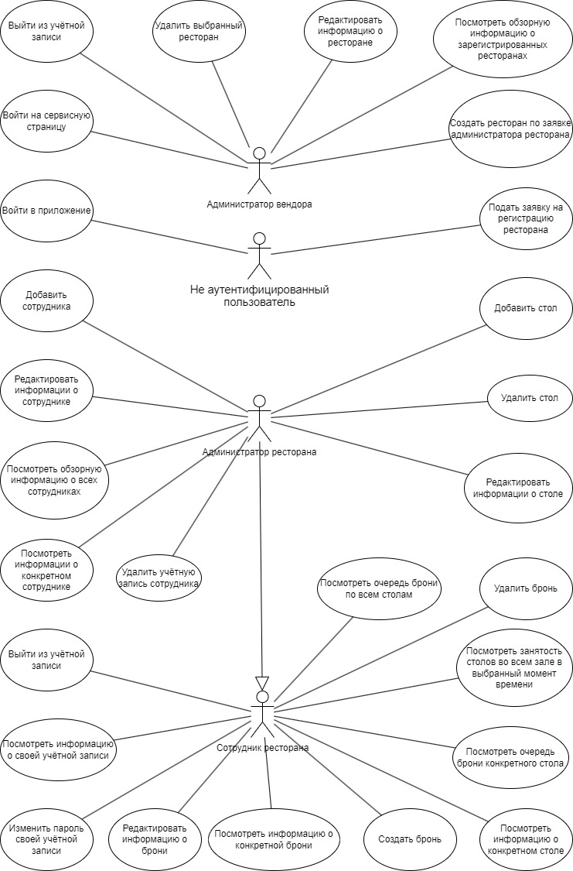

Рисунок - Диаграмма прецедентов

1. Детальные требования
   1. Описание вариантов использования
      1. Регистрация

Пользователю должна быть доступна возможность подать заявку на регистрацию в приложении ресторана и администратора.

* + 1. Вход в приложение

При первом включении приложения пользователю должен быть показан onboarding.

Приложение должно позволять войти по логину и паролю. Роль пользователя: администратор ресторана или сотрудник ресторана – определяется автоматически на основе записей в БД пользователей. Также система должна ограничивать права сотрудников на просмотр, редактирование, удаление и создание, позволяя осуществлять данные действия только в рамках ресторана, к которым относятся данные сотрудники

Приложение должно позволять пользователю восстановить пароль посредством подачи заявки администратору вендора.

После успешного входа в приложение пользователю должно быть показано приглашение к смене пароля. Данное приглашение должно показываться при каждом входе пользователя, пока он не сменит пароль.

* + 1. Изменение пароля

Система должна позволять пользователю сменить свой пароль на новый. При этом для подтверждения данного действия пользователю необходимо ввести свой текущий пароль.

* + 1. Выход из приложения

Сотрудник или администратор ресторана должны иметь возможность выйти из учётной записи приложения.

* + 1. Учёт броней

Для авторизованного сотрудника ресторана система должна предоставлять доступ к:

* просмотру забронированных столов;
* просмотру очереди броней;
* созданию, редактированию и удалению информации о брони.

При создании и редактировании брони система должна позволять учитывать следующие сведения:

* дата и время брони;
* имя клиента;
* ФИО сотрудника, создавшего бронь;
* номера забронированных столиков;
* статус брони (см. рисунок б.1);
* дополнительную информацию в виде комментария.

Как результат, эта информация должна сохраниться в системе и быть доступной для всех сотрудников ресторана.

Администратор должен иметь возможность искать брони по имени клиента или занятым столам.

При создании брони система должна показывать сообщение с предупреждением в случае, если бронь создаётся на столы, занятые в выбранное время.

При удалении брони необходимо обновить статусы столов, к которым относилась данная бронь.

* + 1. Учёт сотрудников ресторана

Каждому сотруднику ресторана система должна предоставлять доступ к:

* просмотру личного кабинета;
* возможности смены пароля.

Администратору ресторана система должна предоставлять доступ к:

* просмотру информации о сотрудниках ресторана;
* созданию, редактированию и удалению информации о сотруднике ресторана.

При создании и редактировании учётной записи нового сотрудника система должна позволять учитывать следующие сведения:

* фамилию, имя и отчество сотрудника;
* логин сотрудника;
* дополнительную информацию в виде комментария.

Как результат, эта информация должна сохраниться в системе и быть доступной для администратора ресторана и владельца этой учётной записи.

Система должна проверять уникальность введённого логина перед созданием учётной записи сотрудника ресторана.

При удалении учётной записи сотрудника ресторана, он должен лишиться возможности использовать свои логин и пароль для входа в приложение. Также в записях о бронях должны остаться фамилия, имя и отчество данного сотрудника.

* + 1. Учёт столов и мест в ресторане

Каждому сотруднику ресторана система должна предоставлять доступ к просмотру информации о столах в ресторане.

Администратору ресторана система должна предоставлять доступ к созданию, редактированию и удалению информации о столах.

При создании и редактировании информации о столе система должна позволять учитывать следующие сведения:

* номер стола;
* количество мест за столом;
* состояние стола (см. рисунок б.2);
* дополнительную информацию в виде комментария.

Как результат, эта информация должна сохраниться в системе и быть доступной для всех сотрудников ресторана.

Система должна проверять уникальность введённого номера стола перед его созданием.

При удалении стола или места необходимо у связанных с ними броней обновить списки занятых столов. Если данный стол или данное место были единственными для каких-либо броней, то необходимо показать сообщении с предупреждением.

* + 1. Вход на сервисную страницу

Программа должна позволять администратору вендора аутентифицироваться на сервисной странице по заранее занесённым в базу данных логину и паролю.

* + 1. Выход из сервисной страницы

Программа должна позволять администратору вендора выйти из учётной записи на сервисной странице.

* + 1. Учёт ресторанов

Для администратора вендора система должна предоставлять доступ к

* просмотру информации о зарегистрированных ресторанах;
* удалению информации о выбранном ресторане;
* редактированию информации о выбранном ресторане.

При создании и редактировании ресторана система должна позволять учитывать следующие сведения:

* название ресторана;
* полное наименование юридического лица, владеющего рестораном;
* ИНН;
* дополнительную информацию в виде комментария;
* фамилию, имя и отчество администратора ресторана.

Как результат, эта информация должна сохраниться в системе и быть для администратора вендора.

* + 1. Показ сообщений об ошибках

В случаях возникновения ошибок в работе приложения, связанных с неправильно введёнными данными; незаполненными полями форм создания брони, сотрудника или стола; отсутствием соединения с сервером или иными критическими ситуациями приложение должно показать пользователю сообщение, кратко описывающее возникшую проблему.

* 1. Требования к оформлению и верстке страниц

Экраны мобильного приложения должны быть оформлены в едином стиле с использованием ограниченного набора шрифтов.

Необходимо корректное и одинаковое отображение экранов мобильного приложения на устройствах с операционной системой Android 11 и выше.

Сервисная страница системы должна корректно работать в следующих браузерах:

* Google Chrome 122.0.6261.112;
* Yandex Browser 24.1.3.809.
  + 1. Общие элементы вёрстки

TabBar содержит кнопки перехода на экран с просмотром занятости столов, экран создания брони и экран очереди броней всех столов.

В правом верхнем углу должна быть кнопка, открывающая меню, из которого можно открыть личный кабинет. Если текущий пользователь является администратором ресторана, то также должна быть кнопка, открывающая экран обзора сотрудников.

* + 1. Экран входа

Экран входа открывается при запуске приложения. При первом входе пользователю будет показан onboarding. После экран должен содержать форму для ввода логина и пароля, кнопку входа и ссылки на экран с информацией о способе регистрации для администратора ресторана и сотрудника ресторана и на экран с инструкцией по восстановлению забытого пароля.

После первого успешного входа должен появиться popup с приглашением сменить пароль и кнопкой перехода на экран смены пароля.

* + 1. Экран с информацией о способе регистрации

Если переход на экран был осуществлён по ссылке для администратора ресторана, то должны быть показаны адрес электронной почты вендора и описание процесса подачи заявления на подключение ресторана к системе.

Если переход на экран был осуществлён по ссылке для сотрудника ресторана, то должно быть показано сообщение о необходимости получения данных учётной записи у администратора ресторана.

* + 1. Экран с просмотром занятости столов

Данный экран содержит список всех столов и мест ресторана. Каждый элемент списка должен иметь цветовую индикацию, показывающую занятость стола:

* оттенок зелёного для свободного стола;
* оттенок оранжевого для стола, ближайшее время брони которого наступит через 1 час;
* оттенок красного для стола, бронь которого открыта.

Также данный экран должен иметь элемент управления, позволяющий выбрать время для просмотра занятости столов.

При выборе стола открывается экран этого конкретного стола.

* + 1. Экран очереди броней всех столов

Данный экран содержит список всех броней с указанием краткой информации по каждой брони. При выборе брони открывается экран выбранной брони.

* + 1. Экран создания брони

Данный экран имеет форму для ввода данных брони, описанных в пункте 3.1.5, а также кнопки создания брони или отмены создания брони. При выборе времени брони и продолжительности брони должен показываться список столов, свободных в это время.

* + 1. Экран выбранной брони

Данный экран содержит информацию о брони, описанную в пункте 3.1.5, и кнопку, открывающую экран редактирования этой брони.

* + 1. Экран редактирования брони

Данный экран содержит форму, позволяющую редактировать данные о брони, описанные в пункте 3.1.5, а также кнопки подтверждения изменений и отмены изменений.

* + 1. Экран конкретного стола

Данный экран содержит информацию о конкретном столе, описанную в пункте 3.1.7, и кнопку, открывающую экран редактирования этого стола.

* + 1. Экран редактирования стола

Данный экран содержит форму, позволяющую редактировать данные о столе, описанные в пункте 3.1.7, а также кнопки подтверждения изменений и отмены изменений.

* + 1. Экран очереди броней стола

Данный экран содержит список броней для конкретного стола с указанием краткой информации по каждой брони. При выборе брони открывается экран выбранной брони.

* + 1. Экран личного кабинета

Данный экран содержит информацию о сотруднике, описанную в пункте 3.1.6, и кнопку, открывающую экран изменения пароля.

* + 1. Экран изменения пароля

Данный экран содержит форму для ввода старого и нового паролей, а также кнопки подтверждения и отмены изменения пароля.

* + 1. Экран обзора сотрудников

Данный экран содержит список всех сотрудников ресторана, с указанием их фамилий, имён и отчеств в формате «Фамилия И.О.». При выборе сотрудника открывается экран этого конкретного сотрудника.

* + 1. Экран добавления сотрудника

Данный экран содержит форму ввода данных сотрудника, описанных в пункте 3.1.6, и кнопки создания и отмены.

* + 1. Экран с информацией о конкретном сотруднике

Данный экран содержит информацию о конкретном сотруднике, описанную в пункте 3.1.6, и кнопку, открывающую экран редактирования этого сотрудника.

* + 1. Экран редактирования сотрудника

Данный экран содержит форму ввода данных сотрудника, описанных в пункте 3.1.6, и кнопки создания и отмены.

* + 1. Экран ошибки

Экран ошибки должен показываться в случае полной недоступности сервера приложения или базы данных и информацию о скором восстановлении работоспособности приложения.

* + 1. Экран входа на сервисную страницу

Экран должен содержать форму для ввода логина и пароля. Регистрация новых администраторов вендора осуществляется с помощью добавления записей в БД.

* + 1. Экран учёта ресторанов

Данный экран содержит в виде списка информацию о всех зарегистрированных ресторанах. При нажатии на ресторан должна отображаться подробная информация о нём, включая количество сотрудников, данные об администраторах ресторана, и форма редактирования данных, согласно пункту 3.1.10. Также должна быть кнопка удаления ресторана, удаляющая запись о ресторане и данные учётных записей сотрудников этого заведения из базы данных.

* 1. Нефункциональные требования
     1. Требования к численности и квалификации персонала и пользователей АС

Для обеспечения работоспособности системы достаточно одного администратора вендора. Он должен владеть навыками администрирования реляционной базы данных PostgreSQL и серверного приложения.

Для обеспечения работоспособности мобильного приложения достаточно одного администратора ресторана.

* + 1. Лингвистическое обеспечение АС

В системе для интерфейса пользователя должен использоваться русский язык.

* + 1. Требования по безопасности
* Обмен данных между клиентом и сервером должен осуществлять по протоколу HTTPS;
* пароли пользователей должны хранится в базе данных в хешированном виде с использованием алгоритма PBKDF2;
* сотрудники ресторана должны иметь доступ на просмотр и изменение информации только в своём ресторане.
  + 1. Требования к производительности

Система должна обрабатывать запросы на просмотр, редактирование и создание броней менее чем 2 секунды. Остальные запросы должны обрабатываться не более 5 секунд.

#### Диаграммы сущностей и классов

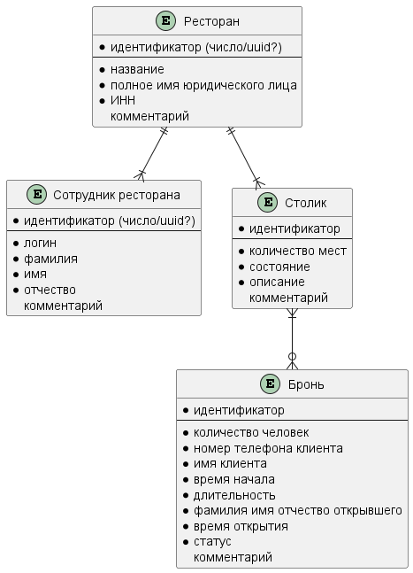

Рисунок . — Диаграмма сущностей и связей системы

#### Диаграммы состояний

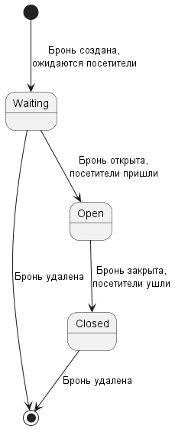

Рисунок . — Диаграмма состояний для брони

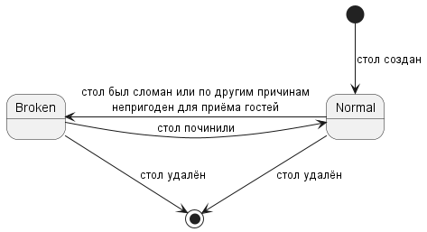

Рисунок . — Диаграмма состояний для столов